De Nodo Beheertool
Met de beheertool is het mogelijk om de Nodo aan te sturen om zo de configuratie in te stellen, macro’s te beheren en het systeem te testen.
De beheertool is een Java programma dat op meest voorkomende platformen draait.
Installatie en opstarten
Als de Beheertool nog niet is geïnstalleerd, installeer dan [de software| link naar 10.7]. Doe dit door het bestand uit te pakken in een folder naar keuze. Verbind vervolgens de Nodo met de computer en voer vanaf de prompt het commando ‘java –jar NodoBeheer.jar’ uit. Indien Java nog niet is geïnstalleerd, installeer dit dan via [http://www.java.com/nl/download/].
Het onderstaande scherm wordt getoond met rechtsonder een wachtcursor. Het programma is nu bezig om de beschikbare COM poorten te vinden.
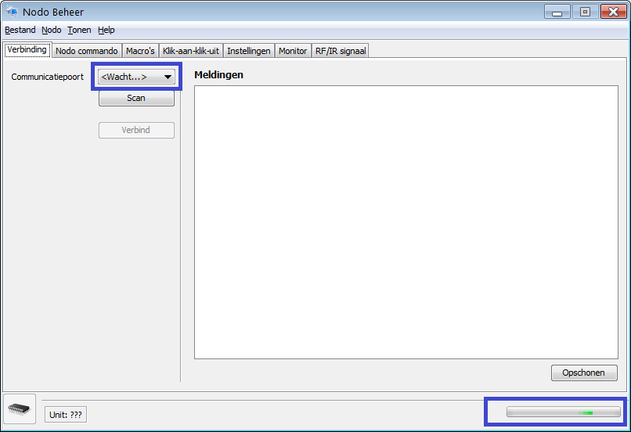
Indien de Nodo later is verbonden, moet opnieuw een Scan worden uitgevoerd via de daarvoor aanwezige knop.
Kies, zodra linksonder een rood bordje verschijnt, de juiste poort en druk op ‘Verbind’.
Bij het verbinden controleert de software of de Nodo kan worden gevonden. Als de niet herkend wordt, wordt er wel een verbinding gemaakt, maar er wordt ook een waarschuwing vertoond. In het andere geval wordt weergegeven met welke Nodo is verbonden.
Het verbinden of verbreken van de verbinding kan ook worden bewerkstelligd door het icoontje van de chip linksonder aan te klikken. Het bordje linksonder krijgt een groene vink zodra de verbinding aanwezig is en een rood bordje als de verbinding is verbroken.
Datum en tijd instellen
De datum en tijd zijn in te stellen via het menu ‘Nodo | Datum en tijd…’.
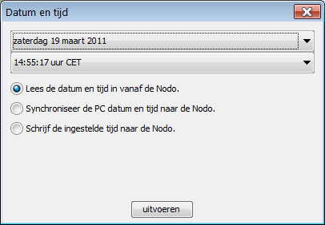
Kies de juiste optie en selecteer ‘uitvoeren’.
Werken met universele afstandbedieningen
Indien je een universele afstandsbediening wilt gebruiken voor de Nodo, dan is het mogelijk om hier zogenaamde ‘UserEvents’ voor te gebruiken. Via de beheertool kan zonder enige kennis een commando worden aangeleerd en vervolgens worden gebruikt in macro’s.
Kies in het menu voor ‘Nodo | Mijn afstandsbediening…’. Het onderstaande scherm verschijnt.
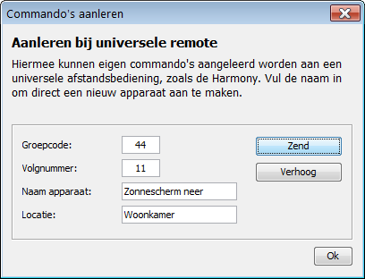
Vul nu een eigen gekozen groepcode en volgnummer in. Optioneel kan ook de naam van het apparaat en de locatie worden ingevuld, zodat deze eenvoudig is terug te vinden bij het opstellen van macro’s.
Volg nu de aanwijzingen bij de afstandsbediening. Zodra gevraagd wordt om het signaal te verzenden, kies dan voor de ‘Zend’ knop. Je kunt dit meerdere malen herhalen. Zodra het commando is aangeleerd, kan de knop ‘Verhoog’ worden gebruikt om een nieuw apparaat toe te voegen met het eerstvolgende volgnummer.
In het macro scherm kunt u vervolgens de gebeurtenis ‘[Zonnescherm neer]’ kiezen om bijvoorbeeld een uitgang aan te sturen.
Eigen apparaten definiëren
De Nodo ontvangt vele signalen, maar weet niet welk apparaat wordt geschakeld. De beheertool kan signalen herkennen en deze omzetten in een logische naam.
Kies in het menu voor ‘Nodo | Mijn apparaten…’. Het onderstaande scherm verschijnt.
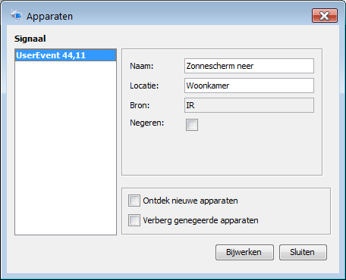
Elk binnenkomend signaal kan zo worden gekoppeld aan een naam. Ook onbekende signalen kunnen via dit scherm worden gekoppeld aan een naam en locatie.
Door een signaal te selecteren in dit scherm wordt de naam, locatie en bron getoond. Zodra een signaal een naam heeft, wordt dit vetgedrukt. Zodra een signaal is geblokkeerd (door ‘Negeren’ te selecteren) wordt het signaal grijs getoond.
Door het vinkje ‘Ontdek nieuwe apparaten’ te activeren, worden alle ontvangen signalen opgenomen in de lijst. Door de knop ‘Bijwerken’ te kiezen, worden de signalen gesynchroniseerd, zodat de net ontdekte signalen ook worden getoond.
De signalen met een naam kunnen als ‘Gebeurtenis’ teruggevonden worden in het macro scherm.
Commando’s uitvoeren
Het scherm ‘Nodo commando’ maakt het mogelijk om alle commando’s te kunnen uitvoeren. In onderstaand scherm kan uit de ‘dropdown’ een commando worden gekozen. Een korte beschrijving wordt getoond en de mogelijke parameters worden op een beschrijvende en intuïtieve manier weergegeven. Hieronder is een uitgebreide beschrijving te vinden van het commando en de werking ervan.
De knop ‘Run’ voert het geselecteerde commando uit, tenzij er een direct commando is ingegeven op de regel ernaast. In dit geval wordt het directe commando uitgevoerd (een afsluitende puntkomma is niet nodig). De uitvoer van het commando (indien aanwezig) wordt getoond.
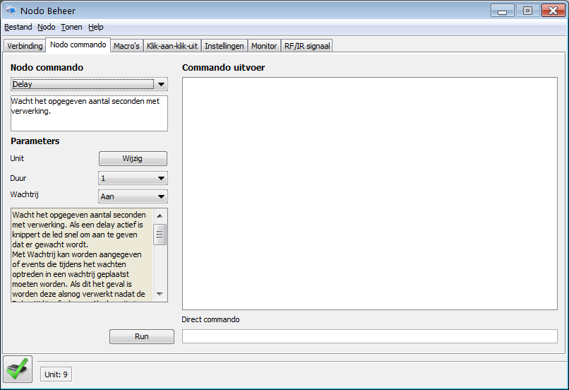
Er zijn twee commando’s waar de werking iets afwijkt, namelijk:
<Custom>
Hiermee is het mogelijk om een eigen commando in te voeren. Zodra ‘<Custom>’ is geselecteerd, kan in dit veld een waarde worden ingevuld (tussen de 0 en 0xFFFF). De parameters kunnen beide een waarde tussen 0 en 0xFF krijgen.
Let op dat de waardes primair worden gezien als decimale waardes en in tweede geval pas als hexadecimale waarde. Door de waarde vooraf te laten gaan door ‘0x’ wordt hexadecimaal expliciet gemaakt.
SendKAKU
Bij dit commando is de eerste parameter een adres binnen de KAKU codering. Indien het Japanse Kaku teken zwart is met een groen vinkje, dan is de invoer beperkt tot het invoeren van de huiscode en het volgnummer (bijv. P14). Door het teken grijs te maken, kan een decimale of hexadecimale waarde worden ingegeven.
Macro’s beheren
Macro’s maken het mogelijk om op basis van bepaalde gebeurtenissen een aantal acties uit te voeren. Dit scherm maakt het mogelijk deze te beheren. Via de knop ‘Ophalen’ wordt de lijst van de Nodo gelezen en getoond. Door een macro te selecteren, worden de overeenkomstige gebeurtenis en commando getoond met details. Via de knop ‘Schrijven’ wordt de getoonde lijst naar de Nodo weggeschreven.
Apparaten die eerder zijn gedefinieerd, zijn in blokhaken terug te vinden in de lijst van gebeurtenissen.
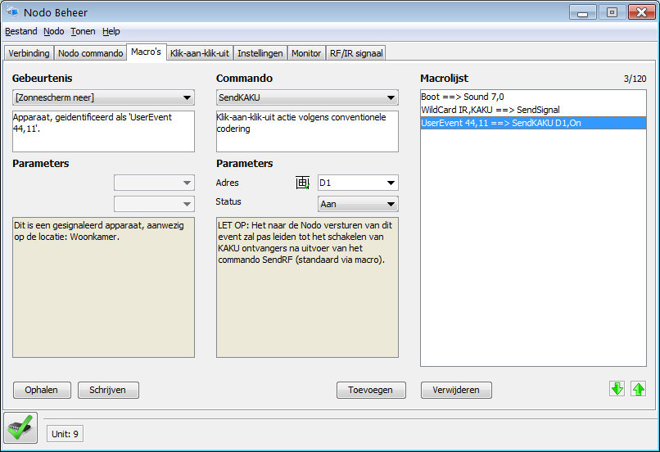
De lijst met macro’s kunnen worden opgeslagen op uw systeem via het menu ‘Bestand | Macro’s >’.
Vragen en antwoorden
V. Ik heb het lettertype via ‘Opties’ aangepast, maar ik blijf hetzelfde zien.
A. Om het nieuwe lettertype te activeren, dient de applicatie opnieuw te worden gestart.

